ТЕЛЕФОНЫ  ДЛЯ ПЕРЕДАЧИ ИНФОРМАЦИИ О ВОЗМОЖНОМ  КОРРУПЦИОННОМ ПОВЕДЕНИИ МУНИЦИПАЛЬНЫХ  СЛУЖАЩИХ  Бубнов Сергей Алексеевич, заместитель главы по управлению ресурсами, внутренней политике и общественной безопасности.  Телефон: 60417  Кузнецова Татьяна Александровна, управляющий делами администрации города Лысьвы.  Телефон: 61201  Балдина Елена Владимировна, консультант отдела кадров администрации города Лысьвы.  Телефон: 60704 | 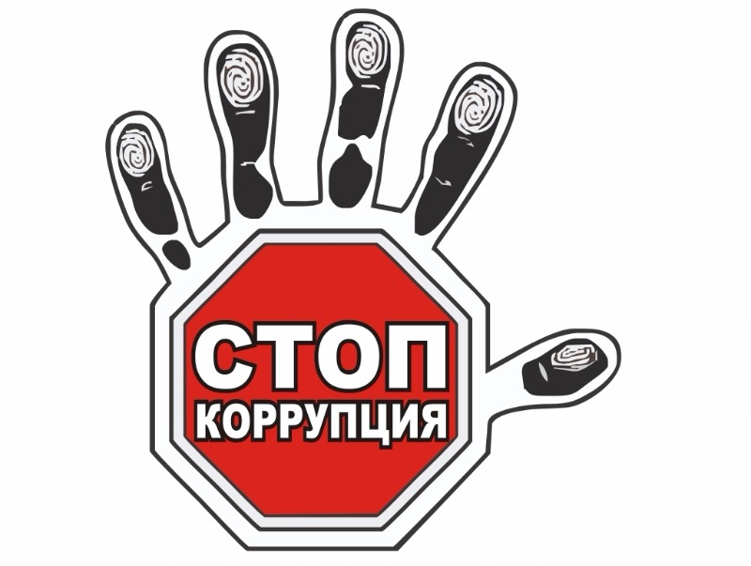  КАК ПОСТУПИТЬ  в  случае  вымогательств  взятки?

КАК ПОСТУПИТЬ  В СЛУЧАЕ ВЫМОГАТЕЛЬСТВА ВЗЯТКИ?  Внимательно выслушать и точно запомнить поставленные условия: размеры сумм, наименования товаров и характер услуг, сроки и способы передачи взятки; поинтересоваться о гарантиях решения вопроса в случае Вашего согласия дать взятку, договориться о времени передачи взятки в хорошо знакомом Вам месте.  ЧТОПРЕДПРИНЯТЬ  СРАЗУПОСЛЕФАКТАВЫМОГАТЕЛЬСТВА?  - дать отказ пойти на преступление и смириться с тем, что ваш вопрос не будет решён.  - встать на путь сопротивления коррупции. | ВАШИ ДЕЙСТВИЯ,  ЕСЛИ ВЫ ПРИНЯЛИ РЕШЕНИЕ ПРОТИВОСТОЯТЬ КОРРУПЦИИ  Обратиться с устным  или письменным заявлением:  - в органы внутренних дел – районные или городские отделения (отделы, управления) полиции, Министерство внутренних дел РФ;  - органы прокуратуры – к районному или городскому прокурору, прокурору области;  - в Следственное управление Следственного комитета при прокуратуре РФ;  - органы безопасности – районные и городские отделения (отделы) Управления ФСБ;  - Комитет по борьбе с коррупцией – межрегиональную общественную организацию.

